Corso di laurea in Informatica
Facoltà di Scienza MM.FF.NN.

Corso di Basi di dati e Laboratorio di Basi di dati

Docenti:
Dott. Vincenzo La Franca
Dott. Giuseppe La Franca

Tesina di:
Claudio Cannia
Francesco Cangemi

Anno 2004/2005
Data 22 Marzo2005

Prima Fase: Raccolta e analisi dei requisiti

Raccolta dei requisiti.

Sono state prese le seguenti specifiche che descrivono la gestione dei mandati di pagamento di una società che gestisce immobili in locazione:

- Gli affitti si dividono in due categorie: fitti attivi, relativi agli immobili di proprietà dati in affitto a terze parti; fitti passivi, relativi agli immobili non di proprietà che quindi vengono presi in affitto.
- Ogni immobile ha un codice identificativo, un comune di appartenenza, un indirizzo, numero di piani (interrati e fuori terra), descrizione sulla posizione, zona e tipologia dell’immobile.
- Ogni immobile può essere suddiviso in unità logiche (piano terra, appartamento A del primo piano, ecc.). Ad ognuna di queste parti viene assegnata un’adibizione (ufficio, abitazione, magazzino, garage, ecc.). Quindi per ogni unità logica avremo: codice del piano, codice del tipo di proprietà (proprietà o fitto passivo), tipologia dell’adibizione, superficie lorda coperta, superficie utile calpestabile, superficie scoperta, superficie disponibile.
- Fitto attivo: gestisce i contratti di locazione sottoscritti con terze parti. Un contratto di fitto attivo si riferisce a uno o più immobili, a uno o più parti logiche.
- I contratti per i fitti attivi contengono i seguenti campi: denominazione della controparte (nome, cognome, codice fiscale), data di stipula del contratto, data di registrazione, data di decorrenza, data di scadenza, flag di tacito rinnovo del contratto (si/no), data di disdetta, valore del canone di base, valore del canone attuale, data a cui si riferisce il canone attuale, modalità di pagamento, modalità di rivalutazione del canone deposito cauzionale
- Fitto passivo: gestisce i contratti degli immobili, o parti di essi, che vengono prese in affitto dalla azienda.
- I contratti per i fitti passivi contengono i seguenti campi: data di stipula del contratto, data di registrazione, data di decorrenza, data di scadenza, flag di tacito rinnovo (si/no), termine ultimo di disdetta, valore del canone di base, valore del canone attuale, data decorrenza del canone attuale, modalità di pagamento, modalità di rivalutazione del canone, deposito cauzionale.
- Per i fitti passivi viene indicato anche la frequenza di pagamento (mensile, trimestrale, semestrale, annuale). Il contratto viene stipulato con uno o più proprietari e per ogni proprietario (nome, cognome, codice fiscale) viene indicata la relativa quota percentuale.
- Assumere che la base di dati riguardi circa 1000 immobili, mediamente suddivisi in 15 unità logiche; i pagamenti generalmente sono mensili; le controparti sono circa 1200.

Modalità di pagamento:

Fitti passivi

- Una apposita procedura giornaliera, verifica che vi siano delle scadenze di pagamento per il mese corrente. In caso affermativo viene creata un’emissione contenente diversi mandati di pagamento, uno per ogni proprietario. Se ad un proprietario afferiscono più contratti in scadenza di pagamento, l’emissione sarà cumulativa.
- Una volta creato il mandato, può essere sospeso, o mandarlo in pagamento. In tal caso viene stampato il mandato e creato il flusso relativo alla modalità di pagamento (un flusso contenente i bonifici, un altro contenente la lista dei bollettini postali, ecc.)
- In ogni mandato vengono visualizzate quindi le controparti, gli immobili interessati, gli importi suddivisi per immobile o partesi essa, lo stato (sospeso, attivo, saldato).

Fitti attivi

- Periodicamente un programma trova tutti i pagamenti che bisogna ricevere a fronte delle scadenze di pagamento dei fitti attivi. Un pagamento si può riferire ad uno o più contratti. Man mano che arrivano i pagamenti, viene associato alla relativa scadenza di pagamento creata. Vengono inseriti gli importi ricevuti che possono saldare la scadenza di pagamento, o possono costituire un acconto.
- Apposite stampe evidenziano i pagamenti non ancora saldati, e l’importo rimanente.

Operazioni principali sui dati:

- Inserimento di nuovi contratto per fitto attivo.
- Inserimento di un nuovo contratto per fitto passivo.
- Inserimento nuovi immobile e nuove unità logiche.
- Procedura giornaliera per verifica dei mandati di pagamento dei fitti passivi.
- Procedura per i pagamenti dei fitti attivi.

Analisi dei requisiti.

Glossario dei termini
TERMINE | DESCRIZIONE | SINONIMI | COLLEGAMENTI
Società | Azienda che gestisce immobili in locazione
Fitto | Possono essere di due tipi: attivi (affitti a terze parti) e passivi (immobili presi in affitto) | Affitti, locazione | Immobile, Contratto
Immobile | Edifici che l’azienda dà in affitto, o prende in affitto |  | Contratto, unità logica, fitto
Unità logica | E’ una parte dell’edificio con determinate proprietà | Parte di immobile | Immobile
Contratto | Gestisce i contratti dei fitti attivi e passivi relativi agli immobili |  | Immobile, fitto, persone
Controparte | Persone che stipulano i contratti | Proprietari, persone | Contratto

Normalizzazione del testo
Frasi relative all’azienda: Gestisce i mandati di pagamento di immobili in locazione; gestisce circa 1000 immobili , mediamente suddivisi in 15 unità logiche; i pagamenti generalmente sono mensili; le controparti sono circa 1200.
Frasi relative al fitto: Gli affitti si dividono in due categorie: fitti attivi, relativi agli immobili di proprietà dati in affitto a terze parti; fitti passivi, relativi agli immobili non di proprietà che quindi vengono presi in affitto. Fitti attivi: gestisce i contratti di locazione sottoscritti con terze parti.
Frasi relative all’immobile: Ogni immobile ha un codice identificativo, un comune di appartenenza, un indirizzo, numero di piani (interrati e fuori terra), descrizione sulla posizione, zona e tipologia dell’immobile.
Frasi relative alle unità logiche: Ogni immobile può essere suddiviso in unità logiche (piano terra, appartamento A del primo piano, ecc.). Ad ognuna di queste parti viene assegnata un’adibizione (ufficio, abitazione, magazzino, garage, ecc.). Quindi per ogni unità logica avremo: codice del piano, codice del tipo di proprietà (proprietà o fitto passivo), tipologia dell’adibizione, superficie lorda coperta, superficie utile calpestabile, superficie scoperta, superficie disponibile.
Frasi relative ai contratti: I contratti per i fitti attivi contengono i seguenti campi: denominazione della controparte (nome, cognome, codice fiscale), data di stipula del contratto, data di registrazione, data di decorrenza, data di scadenza, flag di tacito rinnovo del contratto (si/no), data di disdetta, valore del canone di base, valore del canone attuale, data a cui si riferisce il canone attuale, modalità di pagamento, modalità di rivalutazione del canone deposito cauzionale. I contratti per i fitti passivi contengono i seguenti campi: data di stipula del contratto, data di registrazione, data di decorrenza, data di scadenza, flag di tacito rinnovo (si/no), termine ultimo di disdetta, valore del canone di base, valore del canone attuale, data decorrenza del canone attuale, modalità di pagamento, modalità di rivalutazione del canone, deposito cauzionale. Il contratto per fitti passivi viene stipulato con uno o più proprietari e per ogni proprietario (nome, cognome, codice fiscale) viene indicata la relativa quota percentuale.
Frasi relative alla Controparte: I contratti per i fitti attivi contengono i seguenti campi: denominazione della controparte (nome, cognome, codice fiscale). Il contratto per fitti passivi viene stipulato con uno o più proprietari e per ogni proprietario (nome, cognome, codice fiscale) viene indicata la relativa quota percentuale.
Frasi relative ai pagamenti dei fitti passivi: Una apposita procedura giornaliera, verifica che vi siano delle scadenze di pagamento per il mese corrente. In caso affermativo viene creata un’emissione contenente diversi mandati di pagamento, uno per ogni proprietario. Se ad un proprietario afferiscono più contratti in scadenza di pagamento, l’emissione sarà cumulativa.
Una volta creato il mandato, può essere sospeso, o mandarlo in pagamento. In tal caso viene stampato il mandato e creato il flusso relativo alla modalità di pagamento (un flusso contenente i bonifici, un altro contenente la lista dei bollettini postali, ecc.)
In ogni mandato vengono visualizzate quindi le controparti, gli immobili interessati, gli importi suddivisi per immobile o partesi essa, lo stato (sospeso, attivo, saldato).
Frasi relative ai pagamenti dei fitti attivi: Periodicamente un programma trova tutti i pagamenti che bisogna ricevere a fronte delle scadenze di pagamento dei fitti attivi. Un pagamento si può riferire ad uno o più contratti. Man mano che arrivano i pagamenti, viene associato alla relativa scadenza di pagamento creata. Vengono inseriti gli importi ricevuti che possono saldare la scadenza di pagamento, o possono costituire un acconto. Apposite stampe evidenziano i pagamenti non ancora saldati, e l’importo rimanente.

Seconda Fase: Progettazione concettuale

Modello entità-relazione

Abbiamo individuato il seguente modello-scheletro per rappresentare la nostra base di dati:

Quindi partiamo dalle 4 entità “immobile”, “unità logica”, “contratto”, e “persone” e dalle 3 relazioni “struttura”, “affitto” e “stipula”, e proviamo ad ampliare lo schema utilizzando una strategia mista. Partiamo dalle singole entità, le sviluppiamo, e infine le integriamo.
Analizziamo le singole entità.

IMMOBILE
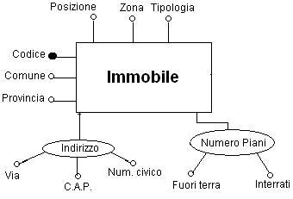
L’immobile e’ una entità principale della nostra base di dati, ed e’ identificata da un “Codice”. Avremo per ogni immobile un “Comune” di appartenenza e la sua relativa “Provincia”. Gli attributi “Posizione” (città-centro, città-periferia, montagna, mare, frazione, ecc.) e “Zona” (intesa come nome di via, quartieri o edifici, di rilievo, ubicati nelle vicinanze dell’immobile) riguardano la collocazione dell’edificio. L’attributo “Tipologia” classifica gli immobili secondo particolari caratteristiche d’uso (appartamento, locali commerciali, villa, terreno, capannone commerciale, rustico, ecc.). Abbiamo inoltre due attributi composti: “Indirizzo”, che ci indica la via, il numero civico e il C.A.P. dell’edificio; “Numero Piani” che indica il numero di piani interrati e fuori terra.

UNITA’ LOGICA
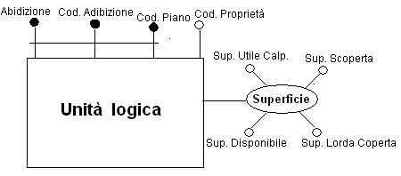
L’entità Unità Logica è anch’essa una entità principale, identificata dalla tripla di attributi “Adibizione”,”Codice abitazione”, “Codice piano”, e in più abbiamo l’identificatore esterno “Codice immobile”. Il primo attributo classifica un’unità logica in base alla sua adibizione, al suo uso (ufficio, appartamento, garage ecc.); il “Codice adibizione”stabilisce il progressivo (primo, secondo, terzo…) dell’adibizione relativa al “Codice del piano” (…-2, -1, 0, 1, 2, 3…). L’attributo “Codice Proprietà” invece corrisponde al tipo di affitto (fitto attivo, fitto passivo); infine abbiamo un attributo composto “Superficie”, nel quale vengono specificati la superficie disponibile, la superficie calpestabile, la superficie scoperta e quella lorda coperta.

CONTRATTI

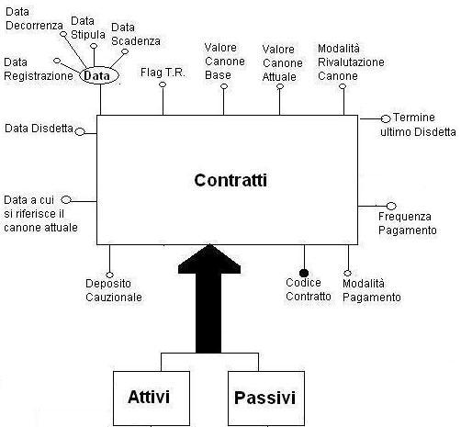
Abbiamo una generalizzazione completa ed esclusiva dell’entità Contratti, rappresentata dalle entità figlie “Attivi” e “Passivi”. L’entità Contratti è identificata da un “Codice Contratto” unico per ogni contratto stipulato; abbiamo un attributo composto “Data” dove vengono specificate la “Data di Stipula” (data in cui viene firmato il contratto dalle parti), la “Data di Registrazione” (la data in cui il contratto viene depositato in ufficio registrazioni), la “Data di Decorrenza” (data in cui la parte prende possesso delle unità logiche) e la “Data di Scadenza” (data in cui il contratto decade). Gli altri attributi sono: il “Valore Canone Base” (l’importo da pagare ogni scadenza della frequenza di pagamento, deciso alla stipula del contratto), il “Valore del Canone Attuale” (relativo all’importo da pagare alla scadenza della frequenza di pagamento, relativa alla modalità di rivalutazione del canone), la “Data di decorrenza del canone attuale” (data in cui ha inizio il nuovo canone attuale), il “Flag di Tacito Rinnovo” (ha valore booleano si/no), la “Modalità di Rivalutazione del Canone” (relativa all’Istat, all’inflazione, o decisa dalle parti), il “Deposito Cauzionale” (la caparra da versare inizialmente al proprietario dell’immobile come quota per coprire eventuali danni) , la “Modalità di Pagamento” (bonifico bancario, contanti, assegno, vaglia postale) e la “Frequenza di Pagamento” (mensile, trimestrale, semestrale, annuale, ecc.). La “Data di disdetta”, relativa all’eventuale cessazione anticipata del contratto, e il “Termine ultimo di disdetta”, superato il quale non si può disdire il contratto.

PERSONE
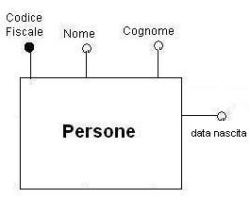
L’entità Persone e’ identificata dall’attributo “Codice fiscale”; gli altri attributi sono “Cognome”, “Nome” e “data di nascita” della controparte.

SCHEMA ENTITA’-RELAZIONE
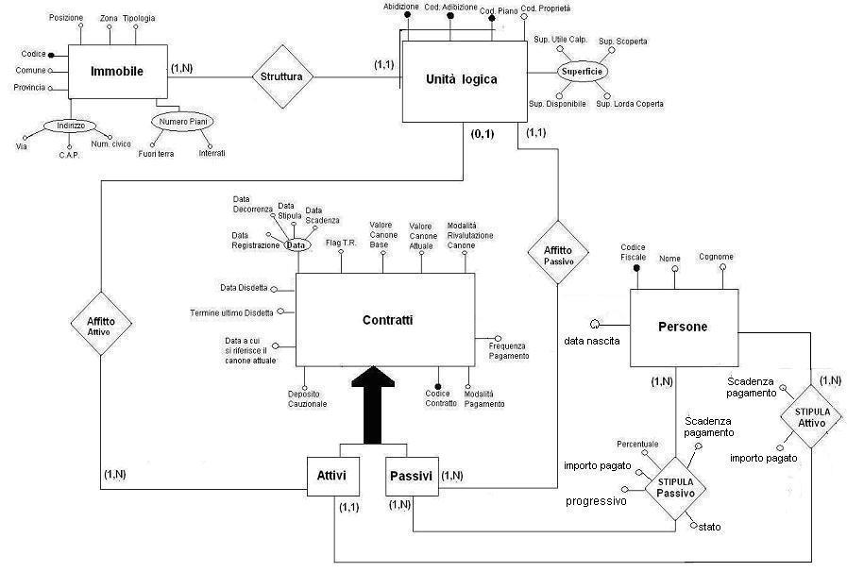
Abbiamo usato le relazioni “Affitto (attivo e passivo)”, “Struttura”, e “Stipula (attivo e passivo)” per integrare le entità principali. La prima lega “Unità logica” e “Contratti”, la seconda “Immobile” e “Unità logica”, la terza “Contratti e “Persone”.

Cardinalità di relazioni

Struttura è una relazione “uno a molti” perché ogni immobile è composta da 1 a N unità logiche, e ogni unità logica può avere corrispondenza in un solo immobile.
Affitto Attivo e’ una relazione “uno a molti” perché ad ogni unità logica può corrispondere un solo contratto, mentre per ogni contratto possiamo affittare da 1 a N unità logiche.
Affitto Passivo e’ una relazione “uno a molti” perché ad ogni unità logica può corrispondere un solo contratto, mentre per ogni contratto possiamo affittare da 1 a N unità logiche.
Stipula Attivo e’ una relazione “uno a molti” perché una persona può stipulare da 1 a N contratti attivi, e ogni contratto attivo può essere stipulato da 1 persona.
Stipula Passivo e’ una relazione “molti a molti” perché ad ogni contratto possono corrispondere da 1 a N persone, ognuno con la propria percentuale di proprietà (col vincolo che la somma delle percentuali sia il 100%), e ogni persona può stipulare da 1 a N contratti passivi.

DOCUMENTAZIONE SULLO SCHEMA ENTITA’ - RELAZIONE

Dizionario delle entità

ENTITA’ | DESCRIZIONE | ATTRIBUTI
IMMOBILE | Edifici che l’azienda dà in affitto, o prende in affitto. | Codice immobile, Comune,  Provincia, Zona, Posizione,  Tipologia, Indirizzo(Via, Numero Civico, C.A.P.), Numero Piani (Interrati, Fuori terra)
UNITA’ LOGICA | E’ una parte dell’edificio con determinate proprietà. | Codice immobile, Adibizione, Codice Adibizione,  Codice Piano, Codice Proprietà,  Superficie(Superficie disponibile,  Superficie lorda coperta,  Superficie scoperta,  Superficie Utile calpestabile)
CONTRATTI | Gestisce i contratti dei fitti attivi e passivi relativi agli immobili. | Codice Contratto,Modalità. Pagamento,  Data (Data Stipula, Data Decorrenza,  Data Registrazione, Data Scadenza),  Data a cui si riferisce il Canone attuale, Flag di Tacito Rinnovo,  Valore del Canone Base, Termine Ultimo di disdetta, Valore del Canone Attuale,  Modalità di rivalutazione del canone,  Deposito Cauzionale, Data di disdetta  Frequenza di Pagamento
PERSONE | Le persone che affittano o prendono in affitto unità logiche o edifici. | Codice Fiscale, Cognome, Nome, Data di nascita
ATTIVI | I contratti di affitto di tipo attivo.
PASSIVI | I contratti di affitto di tipo passivo.

Dizionario delle relazioni

RELAZIONI | ATTRIBUTI | ENTITA’ COINVOLTE
STRUTTURA | Ø | Immobile,  Unità logica
AFFITTO PASSIVO | Ø | Unità logica,  Contratti
STIPULA ATTIVO | Importo Pagato, Data scadenza pagamento | Persone,  Attivi
STIPULA PASSIVO | Percentuale, Progressivo, Importo Pagato, Data scadenza pagamento | Persone,  Passivi
AFFITTO ATTIVO | Ø | Unità logica,  contratti

Terza Fase: Progettazione logica

TAVOLA DEI VOLUMI
La base di dati riguarda circa 1000 immobili, mediamente suddivisi in 15 unità logiche. Le controparti sono 1200. I pagamenti sono generalmente mensili.

Immobile
Dalle specifiche, la società gestisce circa 1000 immobili. Possiamo supporre che l’80% (800) degli immobili sia di proprietà dell’azienda, e il restante 20% (200) venga presa in affitto. Assumiamo inoltre che in media, degli 800 immobili di proprietà aziendale, 100 rimangono scoperti, quindi ne verranno utilizzati in media 700. Volume=1000

Struttura
Ogni immobile è composta da circa 15 unità logiche. Quindi in tutto avremo circa 15x1000=15000 unità logiche. Di queste 15000 unità logiche, possiamo assumere che circa 10000 sono prese o date in affitto, e le restante 5000 unità non riguarderanno la nostra base di dati. Di queste 10000, 8000 sono date in affitto (ma in media ne daremo in affitto 7000), e 2000 vengono prese in affitto. Volume=10000

Unità logiche
L’azienda gestisce circa 10000 unità logiche. Volume=10000

Contratti
Dato che gestiamo circa 9000 unità logiche, avremo per ogni unità logica un contratto, ma per ogni contratto possiamo avere da 1 a N unità logiche. Assumiamo quindi che i contratti siano circa 7000, di cui 5000 attivi e 2000 passivi. Volume=7000.

Persone
Le controparti sono circa 1200. Volume=1200

Affitto attivo
Dato che 7000 delle unità logiche di proprietà aziendale sono date in affitto, assumiamo che il 60% delle controparti (poiché una o più unità logiche possono essere affittate alla stessa persona), sia gente che prende in affitto le unità logiche dall’azienda, quindi circa 720 persone. Volume=7000

Affitto passivo
Le restanti 480 persone, sono persone proprietarie di unità logiche che vengono date in affitto all’azienda. Il volume di Affitto passivo sarà circa 2000

Stipula passivo
Considerato che le unità logiche sono circa 2000, e ad ognuno delle 480 persone possono afferire, una o più contratti, o parti di essi, e per ogni contratto una o più unità logiche, avremo 2000 contratti, e avremo in media 4 contratti stipulati dalla stessa persona per unità logica. Ma dato che in questo tipo di contratto, abbiamo anche le percentuali di proprietà, significa che il numero medio di contratti stipulati dalla stessa persona sarà certamente superiore, assumiamo che in media siano 10 contratti (se in media abbiamo due/tre proprietari per unità logica. Quindi avremo un volume di circa 10x2000=20000.

Stipula attivo
Le unità logiche per questo tipo di affitto sono 8000, di cui 7000 vengono date in affitto. Le persone che hanno preso in affitto locali dall’azienda sono circa 720 persone, quindi in media ogni persona stipula 9 contratti con l’azienda. Avremo comunque un volume pari alla cardinalità dei contratti attivi. Volume=5000

CONCETTO | TIPO | VOLUME
Immobile | Entità | 1000
Struttura | Relazione | 10000
Unità logiche | Entità | 10000
Persone | Entità | 1200
Contratti | Entità | 7000
Affitto attivo | Relazione | 7000
Affitto passivo | Relazione | 2000
Stipula attivo | Relazione5 | 5000
Stipula passivo | Relazione | 20000

TAVOLA DELLE OPERAZIONI

A. Inserimento di nuovi contratto per fitto attivo.
B. Inserimento di un nuovo contratto per fitto passivo.
C. Inserimento nuovo immobile.
D. Inserimento nuova unità logica.
E. Procedure per mandati di pagamento dei fitti passivi.
F. Procedure per i pagamenti dei fitti attivi.

OPERAZIONE | TIPO DI OPERAZIONE | FREQUENZA
A | I | 7 per settimana
B | I | 2 per settimana
C | I | 2 per settimana
D | I | 7 per settimana
E | B | 1 al giorno
F | B | 1 al giorno

Quarta Fase: Ristrutturazione del modello Entità-Relazione

ANALISI DELLE RIDONDANZE
Abbiamo trovato una ridondanza da poter togliere al nostro schema Entità-Relazione. Tale ridondanze è prevista dallo schema, ma concettualmente può essere tolta e ricavata per altre vie.
Questa ridondanza riguarda l’attributo composto “Superficie”: i suoi attributi sono “Superficie lorda coperta”, “Superficie coperta”, “Superficie scoperta”, “Superficie totale”; come vediamo la superficie totale può essere tolta, e ricavata dalla somma della superficie coperta e scoperta. In questo modo, eliminiamo l’attributo, anche se dobbiamo fare un accesso sulla entità “unità logica” e in più una operazione di somma. Dato che l’attributo superficie ai fini delle nostre operazioni non è molto importante, tranne quando ci interessa conoscere la superficie, decidiamo di eliminare l’attributo “Superficie totale”.

ELIMINAZIONE DELLE GENERALIZZAZIONI
Nel nostro schema entità-relazione abbiamo l’entità “contratti” che è generalizzazione totale ed esclusiva delle entità figlie “attivi” e “passivi”. A questo punto la cosa più conveniente da fare è quella di sdoppiare l’entità contratti, in due entità separate che chiameremo “contratto attivo” e “contratto passivo”, in quanto l’accesso ai due tipi di contratto è contestuale (o passivo o attivo).
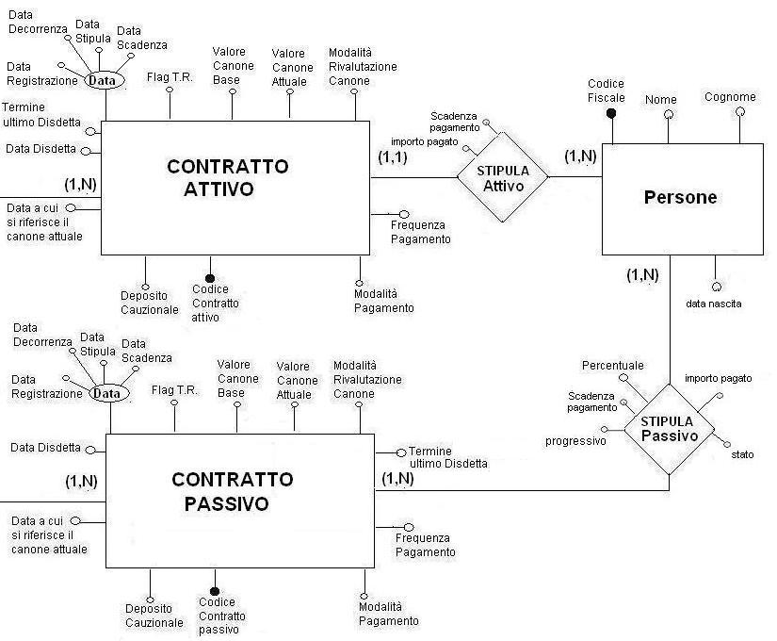
SCHEMA RISTRUTTURATO
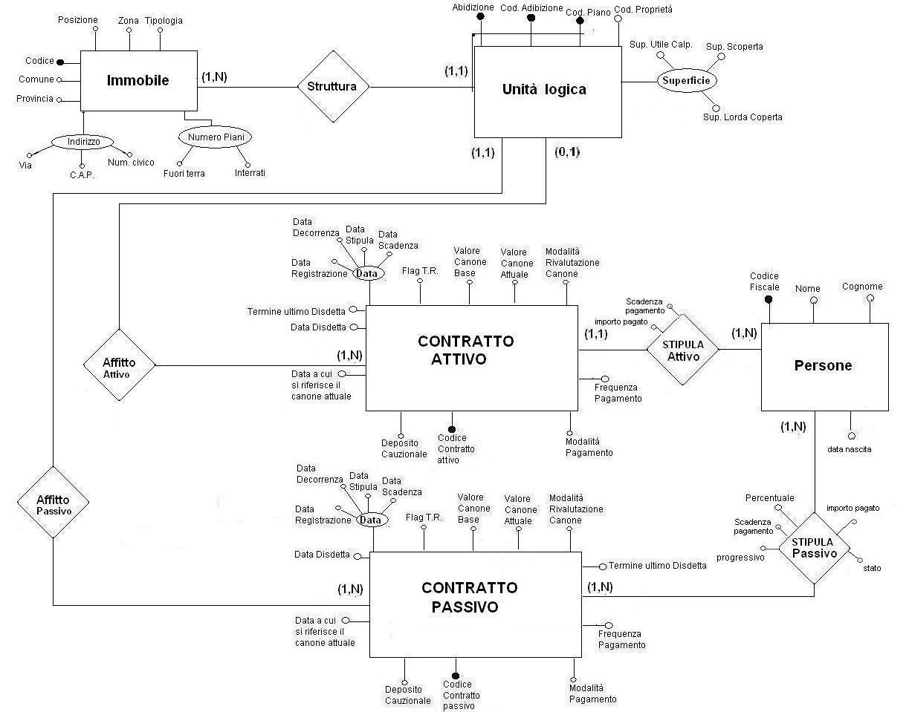
Scelta degli identificatori primari:

ENTITA’ | IDENTIFICATORI
Persone | Codice Fiscale
Immobile | Codice Immobile
Unità logica | Codice Immobile, Codice Adibizione, Adibizione, Numero piano
Contratto Attivo | Codice Contratto Attivo
Contratto Passivo | Codice Contratto Passivo

Quinta Fase: Traduzione verso il modello relazionale

TRADUZIONE DELLE ENTITA’
Traduciamo adesso le entità coinvolte nel modello relazionale. Spesso dove abbiamo attributi “codice”, lo traduciamo con attributi “Id”

ENTITA’ | TRADUZIONE
Immobile | Immobile(Id_immobile, Comune, Provincia, Indirizzo, CAP, NumCivico, Posizione, Zona, Tipologia,NumPianiFuoriTerra, NumPianiDentroTerra)
Unità logica | UnitàLogica(Id_immobile, Id_Adibizione, Adibizione, NumPiano, TipoProprietà, Superficie utile coperta, Superficie utile calpestabile, Superficie scoperta)
Persone | Persone(Codice Fiscale, Nome, Cognome, Data_Nascita)
Contratto Attivo | ContrattoAttivo(Id_ContrattoAttivo,Modalità. Pagamento, Data Stipula, Data Decorrenza, Data Registrazione, Data Scadenza, Data a cui si riferisce il Canone attuale, Flag di Tacito Rinnovo,Valore del Canone Base, Valore del Canone Attuale, Modalità di rivalutazione del canone, Deposito Cauzionale, Frequenza di Pagamento, Data disdetta, Termine ultimo disdetta)
Contratto Passivo | ContrattoPassivo(Id_ContrattoPassivo, Modalità. Pagamento, Data Stipula, Data Decorrenza, Data Registrazione, Data Scadenza, Data a cui si riferisce il Canone attuale, Flag di Tacito Rinnovo, Valore del Canone Base, Valore del Canone Attuale, Modalità di rivalutazione del canone, Deposito Cauzionale,  Frequenza di Pagamento, Termine ultimo disdetta, Data di disdetta )

TRADUZIONE DELLE RELAZIONI
Traduciamo le relazioni coinvolte nel modello relazionale. Nel nostro schema abbiamo relazioni di tipo “uno a molti” e “molti a molti”. Cercheremo di tradurre le relazioni a seconda del tipo.

RELAZIONE MOLTI A MOLTI | TRADUZIONE
PersoneStipula Passivo Contratto Passivo | StipulaPassivo(Codice_Fiscale, Id_Contratto_Passivo, Percentuale,Progressivo, Importo_Pagato, Data_Scad_Pag)

RELAZIONE UNO A MOLTI | TRADUZIONE
Unità logica  Affitto Attivo  Contratto Attivo | AffittoAttivo(Id_immobile,Id_Adibizione,Adibizione,NumPiano, Id_Contratto_Attivo)
Unità logica  Affitto Passivo  Contratto Passivo | AffittoPassivo(Id_immobile,Id_Adibizione,Adibizione,NumPiano, Id_Contratto_Passivo)
Persone  Stipula Attivo  Contratto Attivo | StipulaAttivo(Id_Contratto_Attivo, Codice Fiscale, Importo_Pagato, Data_Scad_Pag)
Immobile  Struttura  Unità logica | La relazione Struttura non verrà tradotta nello schema logico, poiché l’entità Unità logica possiede un identificatore esterno che è il codice dell’immobile, che ci permette di legare le due entità

STUDIO SUI VINCOLI DI INTEGRITA’ INTRARELAZIONALI E INTERRELAZIONALI
Ora che abbiamo tradotto le entità e relazioni, studiamo i vincoli di integrità che i dati devono rispettare.

Vincoli intrarrelazionali:
Unità logica: il “codice proprietà” può avere solo due valori, attivo o passivo. La “superficie utile calpestabile” deve essere minore o uguale alla somma delle superfici coperte e scoperte.
Contratto Passivo: la “data di registrazione” deve essere maggiore o uguale alla “data di stipula”, la “data decorrenza” deve essere maggiore o uguale della “data di registrazione”, la “data di scadenza deve essere maggiore della data di decorrenza”, il termine ultimo di disdetta deve essere minore della “data di scadenza” e maggiore della “data di decorrenza”. La “data di disdetta” deve essere minore del “termine ultimo di disdetta”.
Contratto Attivo: valgono le stesse regole del contratto passivo.
Il numero di immobili non deve superare 1000, e il numero di persone non deve essere maggiore di 1200.

Vincoli interrelazionali:
Il codice dell’immobile in “unità logica” è foreign key del codice immobile di “immobile”; il codice piano di unità logica deve essere minore o uguale al numero piani fuori terra di “immobile” e maggiore o uguale al numero piani interrati di “immobile”.
In “Stipula Passivo” l’Id_Contratto_Passivo è foreign key rispetto ad Id_Contratto Passivo di “Contratto Passivo”. Il codice fiscale di”Stipula Passivo” è foreign key rispettivo al codice fiscale di “Persone”.
In “Stipula Attivo” l’Id_Contratto_Attivo è foreign key rispetto ad Id_Contratto Attivo di “Contratto Attivo”. Il codice fiscale di”Stipula Attivo” è foreign key rispetto al codice fiscale di “Persone”.
In “Affitto passivo”, l’Id_Contratto_Passivo,Id_immobile, Id_Adibizione, Adibizione, e NumPiano sono foreign key su “Contratto passivo” e “Unità logica”. Inoltre si deve avere che il codice proprietà in unità logica sia settato passivo.
In “Affitto attivo”, l’Id_Contratto_Attivo,Id_immobile, Id_Adibizione, Adibizione, e NumPiano sono foreign key su “Contratto attivo” e “Unità logica”. Inoltre si deve avere che il codice proprietà in unità logica sia settato attivo.
In “Stipula passivo” la somma delle percentuali per ogni contratto deve avere valore 100.

SCHEMA LOGICO

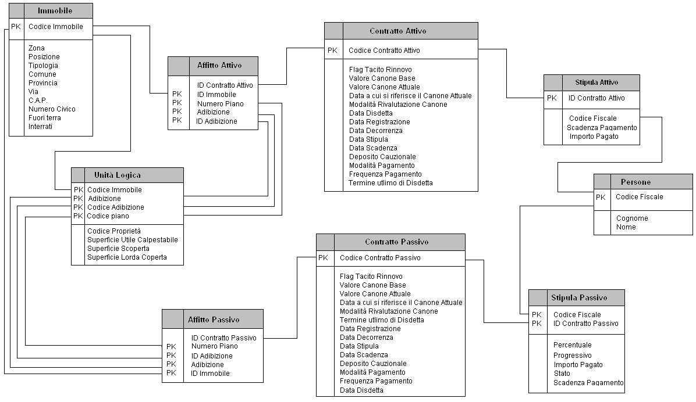

NORMALIZZAZIONE
Facendo riferimento al nostro schema concettuale ristrutturato, notiamo che per le entità, controllando gli attributi, le dipendenze funzionali su degenerano su vincoli di chiave. Per le relazioni, essendo tutte relazioni binarie sono già in terza forma normale ed anche in forma normale di Boyce-Codd.

Sesta Fase: Progettazione fisica

CREAZIONE SEQUENZE

CREAZIONE ID IMMOBILE
Create sequence Id_Immobile
increment by 1
start with 1;

SEQUENZA ID CONTRATTO ATTIVO
Create sequence Id_Attivo
increment by 1
start with 1;

CREAZIONE ID CONTRATTO PASSIVO
Create sequence Id_Passivo
increment by 1
start with 1;

CREAZIONE TABELLE

create table Persone
(
Cod_Fiscale varchar2(16) primary key check((select count(*) from Persone)<1200),
Nome varchar2(20),
Cognome varchar2(20),
Data_Nascita date
)

create table Contratto_Attivo
(
Id_Contratto_Attivo numeric(4) primary key check((select count(*) from Contratto_Attivo)<8000),
FlagTR char(1) check(FlagTR in ('Y','N')),
Val_Canone_Base numeric(5),
Val_Canone_Attuale numeric(5),
Mod_Riv_Canone varchar2(20) check(Mod_Riv_Canone in
('Istat','Inflazione','Comune_Accordo')),
Data_Stipula date,
Data_Registrazione date,
Data_Decorrenza date,
Data_Scadenza date,
Data_Disdetta date,
Term_Ult_Disdetta date,
Data_Canone_Attuale date,
Dep_Cauzionale numeric(4),
Mod_Pagamento varchar2(20) check(Mod_pagamento in ('Bonifico','Assegno','Vaglia','Contante')),
Frequenza_Pagamento char(1) check(Frequenza_Pagamento in ('1','2',3','6','12')),
check(Data_Stipula <= Data_Registrazione),
check(Data_Decorrenza >= Data_Registrazione),
check(Data_Scadenza > Data_Decorrenza),
check(Data_Disdetta > Data_Decorrenza),
check(Data_Disdetta < Data_Scadenza),
check(Data_Canone_Attuale < Data_Scadenza),
check(Data_Canone_Attuale >= Data_Decorrenza),
check(Data_Disdetta<=Term_Ult_Disdetta)
);

create table Contratto_Passivo
(
Id_Contratto_Passivo numeric(4) primary key
check((select count(*) from Contratto_Passivo)<2000),
FlagTR char(1) check(FlagTR in ('Y','N')),
Val_Canone_Base numeric(5),
Val_Canone_Attuale numeric(5),
Mod_Riv_Canone varchar2(20) check(Mod_Riv_Canone in ('Istat','Inflazione','Comune_Accordo')),
Data_Stipula date,
Data_Registrazione date,
Data_Decorrenza date,
Data_Scadenza date,
Data_Disdetta date,
Termine_Ult_Disdetta date,
Data_Canone_Attuale date,
Dep_Cauzionale numeric(4),
Mod_Pagamento varchar2(20) check(Mod_pagamento in ('Bonifico','Assegno','Vaglia','Contante')),
Frequenza_Pagamento char(1) check(Frequenza_Pagamento in ('1','2',3','6','12')),
check(Data_Stipula <= Data_Registrazione),
check(Data_Decorrenza >= Data_Registrazione),
check(Data_Scadenza > Data_Decorrenza),
check(Termine_Ult_Disdetta > Data_Decorrenza),
check(Termine_Ult_Disdetta < Data_Scadenza),
check(Data_Canone_Attuale < Data_Scadenza),
check(Data_Canone_Attuale >= Data_Decorrenza)
check(Data_Disdetta<=Term_Ult_Disdetta)
);

create table Stipula_Attivo
(
Id_Contratto_Attivo numeric(4) primary key
references Contratto_Attivo(Id_Contratto_Attivo) on delete cascade
on update cascade,
Cod_Fiscale varchar2(16) references Persone(Cod_Fiscale) on delete cascade
on update cascade,
Importo_Pagato number(5) check(Importo_Pagato<=(select C.Val_Canone_Attuale from
Contratto_ Attivo C, Stipula_Attivo S where
S.Id_Contratto_Attivo=C.Id_Contratto_Attivo),
Data_Scad_Pag date;
);

create table Stipula_Passivo
(
Id_Contratto_Passivo numeric(4)
references Contratto_Passivo(Id_Contratto_Passivo) on delete cascade
on update cascade,
Cod_Fiscale varchar2(16) references Persone(Cod_Fiscale) on delete cascade
on update cascade,
Progressivo numeric(2);
Percentuale numeric(3) check((select sum(percentuale)
from Stipula_Passivo group by Id_Contratto_Passivo) = 100),
Stato varchar2(20) check(Stato in (‘Sospeso’,’Attivo’,’Saldato’),
Importo_Pagato number(5) check(Importo_Pagato<=
(select (S.percentuale/100)*C.Val_Canone_Attuale) from
Contratto_Passivo C, Stipula_Passivo S where
S.Id_Contratto_Passivo=C.Id_Contratto_Passivo),
Data_Scad_Pag date,
Primary key(Id_Contratto_Attivo,Cod_Fiscale)
);

create table Immobile
(
Cod_Immobile numeric(4) primary key check((select count(*) from Immobile)<1000),
Comune varchar2(20),
Prov char(2),
Zona varchar2(20),
Tipologia varchar2(20),
Posizione varchar2(20),
Via varchar2(20),
Num_Civico numeric(5),
CAP numeric(5),
Interrati number(2) check(Interrati <= -1 and Interrati >= -15),
Fuori_Terra number(2) check(Fuori_Terra <=15 and Fuori_Terra >0)
);

create table Unita_Logica
(
Cod_Immobile numeric(4) references Immobile(Cod_Immobile) on delete cascade,
on update cascade,
Cod_Piano number(2),
Cod_Adibizione numeric(3),
Adibizione varchar2(20),
Cod_Proprieta char(1) check (Cod_Proprieta in ('A','P')),
Sup_Lorda_Cop numeric(5),
Sup_Scoperta numeric(5),
Sup_Ut_Calp numeric(5),
primary key(Cod_Immobile,Cod_Piano,Cod_Adibizione,Adibizione),
check(Sup_Ut_Calp <= (Sup_Lorda_Corp + Sup_Scoperta)),
check(Cod_Piano >= (select I.Interrati from Immobile I, Unita_Logica U where I.Cod_Immobile=U.Cod_Immobile) and Cod_Piano <= (select I.Fuori_Terra from Immobile I, Unita_Logica U where I.Cod_Immobile=U.Cod_Immobile))
);
create table Affitto_Attivo
(
Id_Contratto_Attivo numeric(4)
references Contratto_Attivo(Id_Contratto_Attivo) on delete cascade
on update cascade,
Cod_Piano number(2),
Cod_Adibizione numeric(3),
Adibizione varchar2(20),
Cod_Immobile numeric(4),
foreign key(Cod_Immobile,Cod_Piano,Cod_Adibizione,Adibizione) references
Unita_Logica(Cod_Immobile,Cod_Piano,Cod_Adibizione,Adibizione) on delete cascade
on update cascade,
primary key(Cod_Immobile,Cod_Piano,Cod_Adibizione,Adibizione)
);

create table Affitto_Passivo
(
Id_Contratto_Passivo numeric(4)
references Contratto_Passivo(Id_Contratto_Passivo) on delete cascade
on update cascade,
Cod_Piano number(2),
Cod_Adibizione numeric(3),
Adibizione varchar2(20),
Cod_Immobile numeric(4),
foreign key(Cod_Immobile,Cod_Piano,Cod_Adibizione,Adibizione) references
Unita_Logica(Cod_Immobile,Cod_Piano,Cod_Adibizione,Adibizione) on delete cascade
on update cascade,
primary key(Cod_Immobile,Cod_Piano,Cod_Adibizione,Adibizione)
);

IMPLEMENTAZIONI PROCEDURE E FUNZIONI

INSERISCI NUOVA PERSONA
create procedure nuova_persona (p_Cod_Fiscale varchar2, p_Nome varchar2, p_Cognome varchar2, p_Data_Nascita date) is
begin
insert into Persone values(p_Cod_Fiscale, p_Nome,p_Cognome, p_Data_Nascita);
commit;
end nuova_persona;

INSERISCI NUOVO IMMOBILE
create procedure nuovo_immobile (p_Comune varchar2, p_Prov char, p_Zona varchar2, p_Tipologia varchar2, p_Posizione varchar2, p_Via varchar2, p_Num_Civico numeric, p_CAP numeric, p_Interrati number, p_Fuori_Terra number) is
begin
insert into Immobile values(Id_Immobile.nextval, p_Comune, p_Prov, p_Zona, p_Tipologia,
p_Posizione, p_Via, p_Num_Civico, p_CAP, p_Interrati, p_Fuori_Terra);
commit;
end nuovo_immobile;
INSERISCI NUOVO CONTRATTO ATTIVO
Create procedure nuovo_contratto_attivo (p_FlagTR char, p_Val_Canone_Base numeric, p_Val_Canone_Attuale numeric, p_Mod_Riv_Canone varchar2, p_Data_Stipula date, p_Data_Registrazione date, p_Data_Decorrenza date, p_Data_Scadenza date, p_Term_Ult_Disdetta, p_Data_Canone_Attuale date, p_Dep_Cauzionale numeric, p_Mod_Pagamento varchar2, p_Frequenza_Pagamento char) is
begin
insert into Contratto_Attivo values(Id_Attivo.nextval, p_FlagTR, p_Val_Canone_Base,
p_Val_Canone_Attuale, p_Mod_Riv_Canone, p_Data_Stipula, p_Data_Registrazione,
p_Data_Decorrenza, p_Data_Scadenza, Null, p_Term_Ult_Disdetta, p_Data_Canone_Attuale,
p_Dep_Cauzionale, p_Mod_Pagamento, p_Frequenza_Pagamento);
commit;
end nuovo_contratto_attivo;

INSERISCI NUOVO CONTRATTO PASSIVO
Create procedure nuovo_contratto_passivo (p_FlagTR char, p_Val_Canone_Base numeric, p_Val_Canone_Attuale numeric, p_Mod_Riv_Canone varchar2, p_Data_Stipula date, p_Data_Registrazione date, p_Data_Decorrenza date, p_Data_Scadenza date, p_Term_Ult_Disdetta date, p_Data_Canone_Attuale date, p_Dep_Cauzionale numeric, p_Mod_Pagamento varchar2, p_Frequenza_Pagamento char) is
begin
insert into Contratto_Passivo values(Id_passivo.nextval, p_FlagTR, p_Val_Canone_Base,
p_Val_Canone_Attuale, p_Mod_Riv_Canone, p_Data_Stipula, p_Data_Registrazione,
p_Data_Decorrenza, p_Data_Scadenza, 0, p_Term_Ult_Disdetta, p_Data_Canone_Attuale,
p_Dep_Cauzionale, p_Mod_Pagamento, p_Frequenza_Pagamento);
commit;
end nuovo_contratto_attivo;

INSERISCI NUOVA UNITA’ LOGICA
Create procedure nuova_unita_logica(p_Cod_Immobile numeric, p_Cod_Piano number, p_Cod_Adibizione numeric, p_Adibizione varchar2, p_Cod_Proprieta char, p_Sup_Lorda_Cop numeric, p_Sup_Scoperta numeric, p_Sup_Ut_Calp numeric) is
begin
insert into Unita_Logica values (p_Cod_Immobile, p_Cod_Piano, p_Cod_Adibizione,
p_Adibizione, p_Cod_Proprieta, p_Sup_Lorda_Cop, p_Sup_Scoperta, p_Sup_Ut_Calp);
commit;
end nuova_unita_logica;

INSERISCI NUOVO AFFITTO_DI TIPO ATTIVO
Create procedure nuovo_affitto_attivo(p_Cod_Immobile numeric, p_Cod_Piano number, p_Cod_Adibizione numeric, p_Adibizione varchar2,p_Id_Contratto_Attivo numeric) is
temp char;
begin
select Cod_Proprieta into temp from Unita_Logica where Cod_Immobile=p_Cod_Immobile and
Cod_Piano= p_Cod_Pianoand Cod_Adibizionie=p_Cod_Adibizione
and Adibizione= p_Adibizione;
if temp=’A’ then
insert into Affitto_Attivo values(p_Id_Contratto_Attivo, p_Cod_Piano, p_Cod_Adibizione,
p_Adibizione, p_Cod_Immobile)
end if;
commit; end nuovo_affitto_attivo;
INSERISCI NUOVO AFFITTO DI TIPO_PASSIVO
Create procedure nuovo_affitto_passivo(p_Cod_Immobile numeric, p_Cod_Piano number, p_Cod_Adibizione numeric, p_Adibizione varchar2,p_Id_Contratto_Passivo numeric) is
temp char;
begin
select Cod_Proprieta into temp from Unita_Logica where Cod_Immobile=p_Cod_Immobile and
Cod_Piano= p_Cod_Pianoand Cod_Adibizionie=p_Cod_Adibizione
and Adibizione= p_Adibizione;
if temp=’P’ then
insert into Affitto_Passivo values(p_Id_Contratto_Passivo, p_Cod_Piano, p_Cod_Adibizione,
p_Adibizione, p_Cod_Immobile)
end if;
commit;
end nuovo_affitto_passivo;

INSERISCI NUOVO “STIPULA ATTIVO”
Create procedure nuovo_stipula_attiva(p_Cod_Fiscale varchar2, p_Id_Contratto_Attivo numeric, p_Data_Scad_Primo_Pag date) is
begin
insert into Stipula_Attivo values(p_Id_Contratto_Attivo, p_Cod_Fiscale,0,
p_Data_Scad_Primo_Ppg );
commit;
end nuovo_stipula_attivo;

INSERISCI NUOVO “STIPULA PASSIVO”
Create procedure nuovo_stipula_passivo(p_Cod_Fiscale varchar2, p_Id_Contratto_Passivo numeric, p_percentuale numeric, p_Data_Scad_Primo_Pag date) is
comodo numeric;
comodo2 numeric;
begin
select count(S.progressivo) into comodo from Stipula_Passivo S
where S.Id_Contratto_Passivo= p_Id.Contratto_Passivo;
if comodo=0 then
insert into Stipula_Passivo values(p_Id_Contratto_Passivo, p_Cod_Fiscale,100,1,0,
p_Data_Scad_Primo_Pag);
else
select (S.percentuale) into comodo2 from Stipula_Passivo S
where S.Id_Contratto_Passivo= p_Id.Contratto_Passivo and S.progressivo=1;
comodo2:=comodo2-p_percentuale;
update Stipula_Passivo set percentuale=comodo2 where
Id_Contratto_Passivo= p_Id.Contratto_Passivo and progressivo=1;
insert into Stipula_Passivo values(p_Id_Contratto_Attivo, p_Cod_Fiscale, p_percentuale,
comodo+1,0, p_Data_Scad_Primo_Pag);
end if;
commit;
end nuovo_stipula_passivo;

GESTIONE PAGAMENTI DEI FITTI PASSIVI

VISUALIZZARE I CONTRATTI IN SCADENZA DI PAGAMENTO
select C.Id_Contratto_Passivo, P.Cod_Fiscale
from Contratto_Passivo C, Stipula_Passivo S, Persone P
where S.Id_Contratto_Passivo=C.Id_Contratto_Passivo and P.Cod_Fiscale=S.Cod_Fiscale
and last_day(sysdate)=last_day(Scadenza_Pag_pass) and C_Data_Disdetta IS NULL;

VISUALIZZARE I CONTRATTI IN SCADENZA DI PAGAMENTO ATTIVI O SALDATI.
select C.ID_Contratto_Passivo, P.Cod_Fiscale
from Contratto_Passivo C, Stipula_Passivo S, Persone P
where S.Id_Contratto_Passivo=C.Id_Contratto_Passivo and P.Cod_Fiscale=S.Cod_Fiscale
and last_day(sysdate)=last_day(Scadenza_Pag_pass) and stato<>'sospeso'
and C_Data_Disdetta IS NULL ;

CREAZIONE DI DUE VISTE PER CONTROLLARE TUTTI I CONTRATTI E RELATIVE UNITA LOGICHE IN SCADENZA DI PAGAMENTO
create view pagamenti_passivi as
select U.Cod_Immobile, U.Cod_Piano, U.Adibizione, U.Cod_Adibizione,
C_Id_Contratto_Passivo, C.Mod_Pagamento, S.Importo_pagato, S.Stato,P.Cod_Fiscale
from Persone P, Unita_Logica U, Contratto_Passivo P, Stipula_Passivo S, Affitto_Passivo A
where P.Cod_Fiscale=S.Cod_Fiscale and S.Id_Contratto_Passivo=C.Id_Contratto_passivo
and C.Id_Contratto_Passivo=A.Id_Contratto_Passivo
and A.Cod_Immobile=U.Cod_Immobile and U.Cod_Piano=A.Cod_Piano
and U.Adibizione=A.Adibizione and U.Cod_Adibizione=A.Cod_Adibizione
and last_day(sysdate)=last_day(Scadenza_Pag_pass) and and C.Data_Disdetta IS NULL;

create view persone_modalita as
select Cod_Fiscale, Mod_Pagamento from pagamenti_passivi;

CREAZIONE MANDATI DI PAGAMENTO PER FITTI PASSIVI

create procedure Mandati is

cursor curs is
select * from persone_modalita;
cursore curs%rowtype

begin
open curs;
loop
fetch curs into cursore;
exit when curs%notfound;

select * from pagamenti_passivi where
cursore.Cod_Fiscale=pagamenti_passivi.Cod_Fiscale
and cursore.Mod_Pagamento=pagamenti_passivi.Mod_Pagamento;

end loop;
close curs;
end mandati;

Nb: Ogni volta che viene eseguita la procedura è opportuno creare e poi eliminare le viste pagamenti_passivi e persone_modalita.

GESTIONE PAGAMENTI DEI FITTI ATTIVI

CONTRATTI IN SCADENZA DI PAGAMENTO E VISIONE IMPORTO RIMANENTE.
select S.Id_Contratto_Attivo,S.Cod_Fiscale,P.Nome,P.Cognome,
C.val_Canone_Attuale-S.Importo_Pagato Importo Rimanente,S.Data_Scad_Pag
from Persone P, Contratto_Attivo C, Stipula_Attivo S
where S.Id_Contratto_Attivo=C.Id_Contratto_Attivo and P.Cod_Fiscale=S.Cod_Fiscale
and S.Data_Scad_Pag=sysdate and C.Data_Disdetta IS NULL;

CONTRATTI IN SCADENZA DI PAGAMENTO NON ANCORA SALDATI E VISIONE IMPORTO RIMANENTE.
select S.Id_Contratto_Attivo,S.Cod_Fiscale,P.Nome,P.Cognome,
C.val_Canone_Attuale-S.Importo_Pagato Importo Rimanente,S.Data_Scad_Pag
from Persone P, Contratto_Attivo C, Stipula_Attivo S
where S.Id_Contratto_Attivo=C.Id_Contratto_Attivo and P.Cod_Fiscale=S.Cod_Fiscale
and (S.Data_Scad_Pag<=sysdate and C.Val.Can_Attuale-S.Importo_Pagato<>0),
and C.Data_Disdetta IS NULL;

GESTIONE AGGIORNAMENTO DATE E IMPORTI IN CASO DI SALDO O TACITO RINNOVO

create procedure Aggiorna_Contratti_attivi is

--il primo cursore restituisce i contratti e le nuove relative date di prossimo pagamento
--esclusivamente se e' stato saldato il pagamento.
cursor curs is select
C.Id_Contratto_attivo, Add_months(S.Data_Scad_Pag,C.Frequenza_Pagamento) as New_Scad
from Contratto_Attivo C, Stipula_Attivo S
where C.Id_Contratto_Attivo=S.Id_Contratto_attivo
and ((S.Data_scad_Pag<C.Data_Scadenza)
or ((S.Data_scad_Pag=C.Data_Scadenza) and C.FlatTR='Y'))
and C.Val_Can_Attuale-S.Importo_Pagato=0 and C.Data_Disdetta IS NULL;

--il secondo cursore restituisce i contratti che sono in scadenza e hanno il flag di
--tacito rinnovo, e per questi aggiorniamo la nuova data di scadenza del contratto
cursor curs2 is select C.Id_Contratto_Attivo
from Contratto_Attivo C, Stipula_Attivo S
where C.Id_Contratto_Attivo=S.Id_Contratto_Attivo
and S.Data_scad_Pag=C.Data_Scadenza and C.Data_Disdetta IS NULL
and C.FlatTR='Y'
and C.Val_Can_Attuale-S.Importo_Pagato=0;

curs_appoggio curs%rowtype;
curs_appoggio2 curs2%rowtype;
begin

--aggiorno le date e gli importi per i contratti attivi
open curs;

loop
fetch curs into curs_appoggio;
exit when curs%notfound;

update Stipula_Attivo set Data_Scad_Pag=curs.New_Scad
where curs_appoggio.Id_Contratto_Attivo=Stipula.Id_Contratto_Attivo;
update Stipula_Attivo set Importo_Pagato=0
where curs_appoggio.Id_Contratto_Attivo=Stipula.Id_Contratto_Attivo;

end loop

close curs;

--aggiorno le date di scadenza per i contratti con Flag di tacito rinnovo
open curs2;

loop
fetch curs2 into curs2_appoggio;
exit whem curs2%notfound;

update Contratto_Attivo set
Data_Scad=Add_months(Data_Scadenza,months_between(Data_Scadenza,Data_Decorrenza))
where Id_Contratto_Attivo=curs_appoggio.Id_Contratto_Attivo;

end loop
close curs2;

commit;
end Aggiorno_Pagamenti_Attivi;

QUERY E PROCEDURE COMUNI

Aumento della percentuale del canone attuale sui contratti Attivi con modalità di rivalutazione del canone relativo all’ISTAT.
Create procedure Aumenta_Canone(percentuale numeric) is
begin
update Contratto_Attivo set Val_Canone_Attuale= (Val_Canone_Attuale ) +
Val_Canone_Attuale*(percentuale/100)
where Mod_Pagamento=’Istat’ ;
update Contratto_Attivo set Data_Canone_Attuale=sysdate where Mod_Pagamento=’Istat’;
commit;
end Aumenta_Canone;

Visualizzare le relative unità logiche di un immobile ‘x’
select * from Unita_Logica where Cod_Immobile=’x’;

Visualizzare le unità logiche di proprietà di una singola persona con codice fiscale ‘x’.
Select A.Cod_Immobile, A.Adibizione, A.Cod_Adibizione, A.Cod_Piano
from Affitto_Passivo A, Stipula_Passivo S
where S.percentuale=100 and S.Cod_Fiscale=’x’ and
S.Id_Contratto_Passivo = A.Id_Contratto_Passivo;

